TWMS操作手册

## 系统简介：

TWMS库存管理系统（以下简称系统）是一款十分人性化的优秀管理软件，为您提供最简捷最明晰的仓库管理解决方案。

## 广泛适用于:

工厂中的材料采购入库、生产发料领料；批发零售公司的商品采购入库、出库记帐；办公室物品保管、分发、借出、归还等。

软件设置灵活，以适应不同行业不同单位的实际应用。功能模块可以自由拼装，您不需要的功能模块可以关闭，让系统以最简捷、最适合您工作习惯的方式运行。

当前本系统版本为定制版本。

## 系统环境：

开发语言：Java

数据库：mysql

运行环境：tomcat5

## 功能模块包括：

基础数据：货品库存管理、业务关系管理

业务数据：出入库记录管理

## 主要功能：

### 基础平台功能

账号权限管理：

1. 多账号管理：本系统当前可以使用三个不同的账号。
2. 权限管理：不同的账号可以使用的功能菜单不同，可以随意配置。

### 货品库存管理

库存信息管理：

1. 查询库存信息：查询当前系统中录入的库存信息，并可以通过名称、编号、类别、供货商、创建时间等条件来查询。
2. 新增库存信息：录入名称、类别、编号、材质、型号、规格、单位、单价、供货商、备注等信息。
3. 删除库存信息：删除不需要的库存记录。
4. 库存入库：录入库存入库价格、数量、备注等信息。
5. 库存出库：录入库存出库价格、税率、数量、客户、备注等信息。

### 出入库记录管理

入库记录管理：

1. 查询入库信息：查询当前系统中入库记录信息，并可以通过名称、编号、类别、供货商、入库时间等条件来查询。
2. 取消入库：取消当前的入库操作，本次入库数量将从库存中扣除。

出库记录管理：

1. 查询出库信息：查询当前系统中出库记录信息，并可以通过名称、编号、类别、客户、出库时间等条件来查询。
2. 取消出库：取消当前的出库操作，本次出库数量将返回库存中，只有未生成送货单的出库记录可以取消出库。
3. 生成送货单：选择同一个客户的多条出库记录，可以生成一张送货单，送货单上含有送货单编号、货品名称、规格型号、出库数量、单位、备注。
4. 打印送货单：点击送货单页面顶部的打印按钮可以打印送货单。

送货单管理：

1. 查询送货单信息：查询当前系统中已生成的送货单记录信息，并可以通过编号、客户、时间等条件查询。
2. 查看送货单：点击查看按钮可以查看送货单的明细。
3. 打印送货单：点击送货单页面顶部的打印按钮可以打印送货单。
4. 生成对账单：选择同一个客户的多条送货单记录，可以生成对账单，对账单上含有送货单编号、货品名称、规格型号、出库数量、单位、价格、税点、备注等信息。
5. 打印对账单：点击对账单页面顶部的打印按钮可以打印对账单。

### 业务关系管理

供应商信息：

1. 查询供应商信息：查询当前系统中已生成的供应商记录信息，并可以通过名称、电话、传真等条件查询。
2. 新增供应商：录入名称、地址、电话、传真、备注等信息。
3. 删除供应商：删除不需要的记录信息。

客户信息：

1. 查询客户信息：查询当前系统中已生成的客户记录信息，并可以通过名称、电话、传真等条件查询。
2. 新增客户：录入名称、地址、电话、传真、备注等信息。
3. 删除客户：删除不需要的记录信息。

# 系统操作使用说明：

## 库存信息管理：

### 查询库存信息：

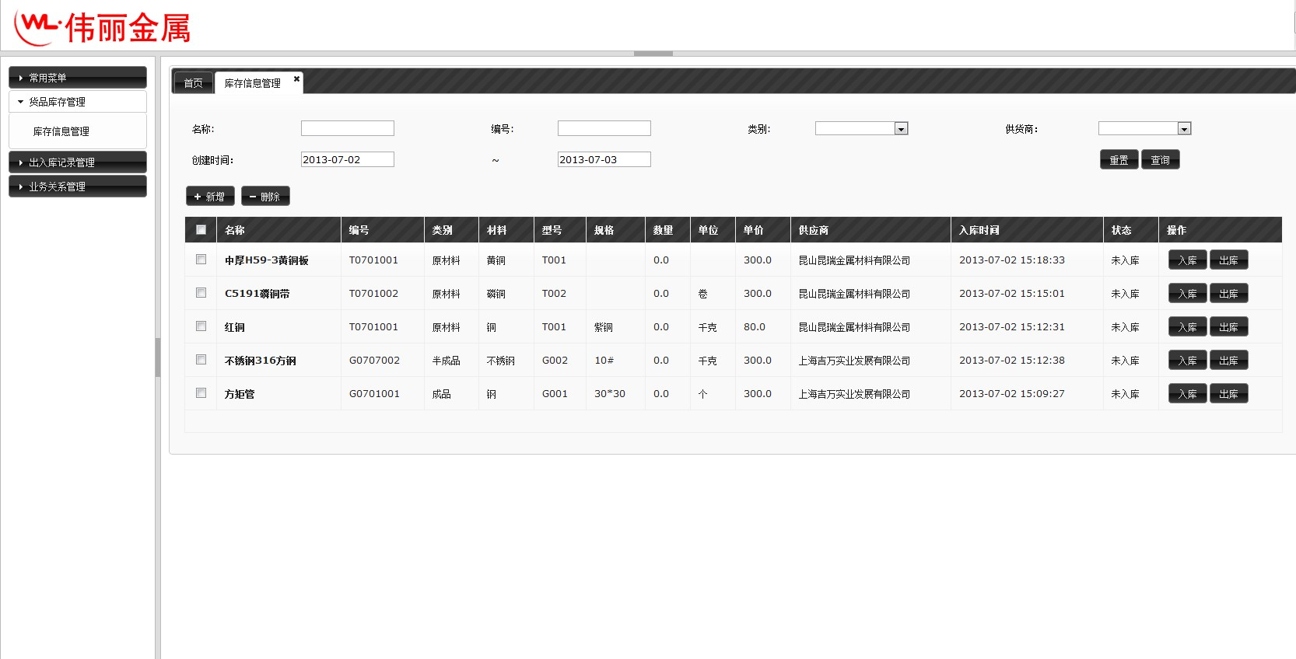

选择左侧菜单：货品库存管理 – 库存信息管理，点击可以看到库存信息界面，上方为查询条件，下面为库存记录列表。

上方的查询条件中填入相应的查询条件，点击查询按钮，即可查询出满足当前查询条件的记录。

重置按钮可以清楚当前已填入的查询条件信息。

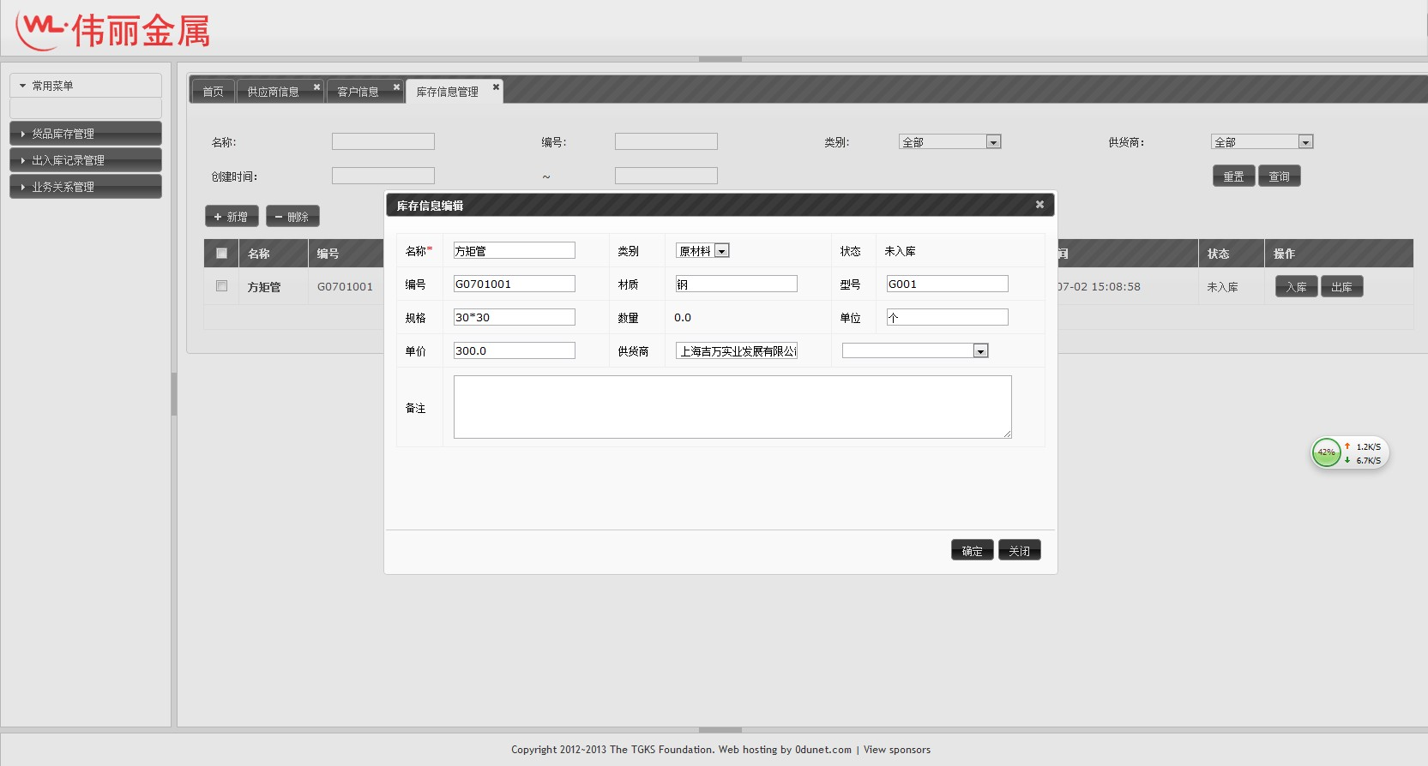

鼠标左键单击库存记录的名称，可以打开信息编辑界面，可以查看以及修改当前的库存信息。

### 新增库存信息：



点击库存信息管理页面的新增按钮，弹出库存信息编辑页面，填入相应的库存相信，带红色*符号的为必填项。

填写完库存信息之后点击右下角确定按钮，即可录入该库存信息。

### 删除库存信息：

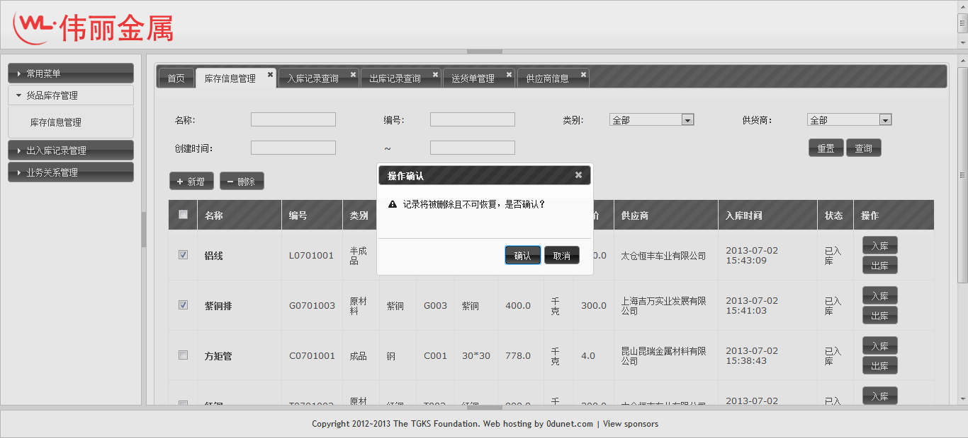

勾选一条或者多条库存记录，点击删除按钮，弹出删除确认框，点击确定删除所选记录。

**注意！全选方框勾选后是选择所有当前查询出的记录，包括第二页以及之后的全部记录，操作时请注意这一点。**

### 库存入库：

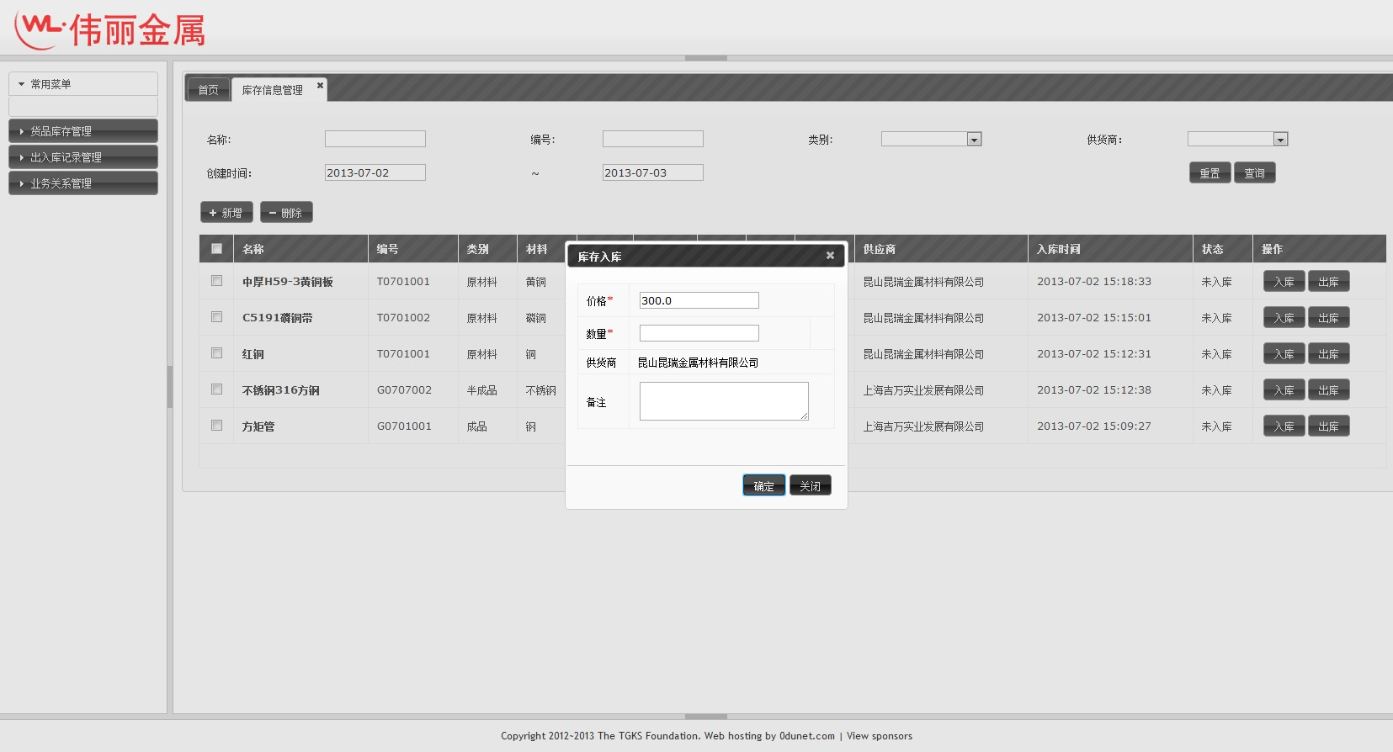

查询出需要入库的库存记录，点击右侧的入库按钮，弹出入库窗口，填入价格、数量、备注，点击确定，即可完成入库操作。

### 库存出库：

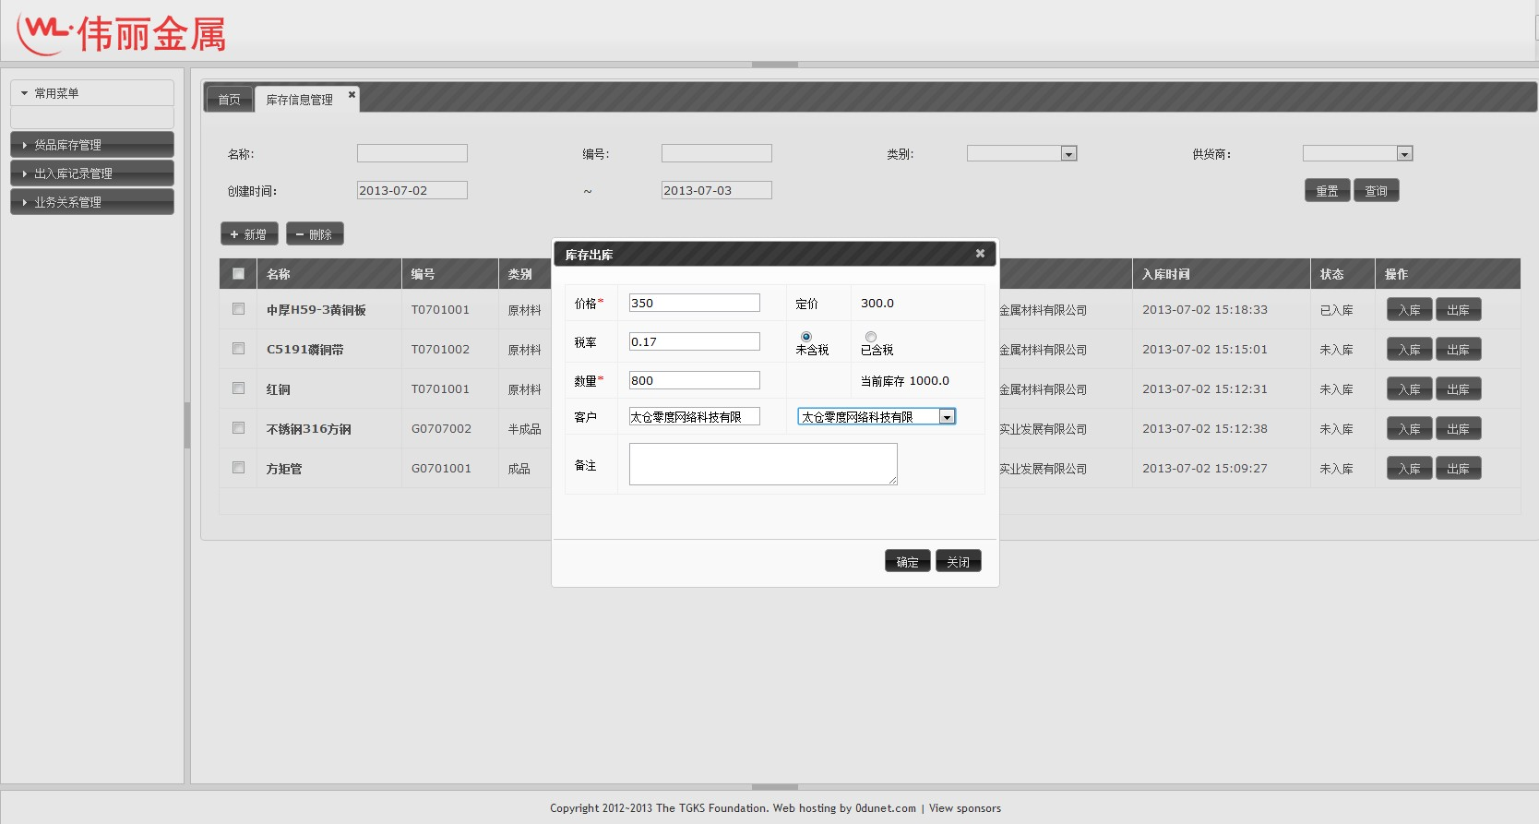

查询出需要入库的库存记录，点击右侧的出库按钮，弹出出库窗口，填写价格、税点、数量、客户、备注信息后，点击确定即可完成出库操作。

## 入库记录查询：

### 查询入库信息：

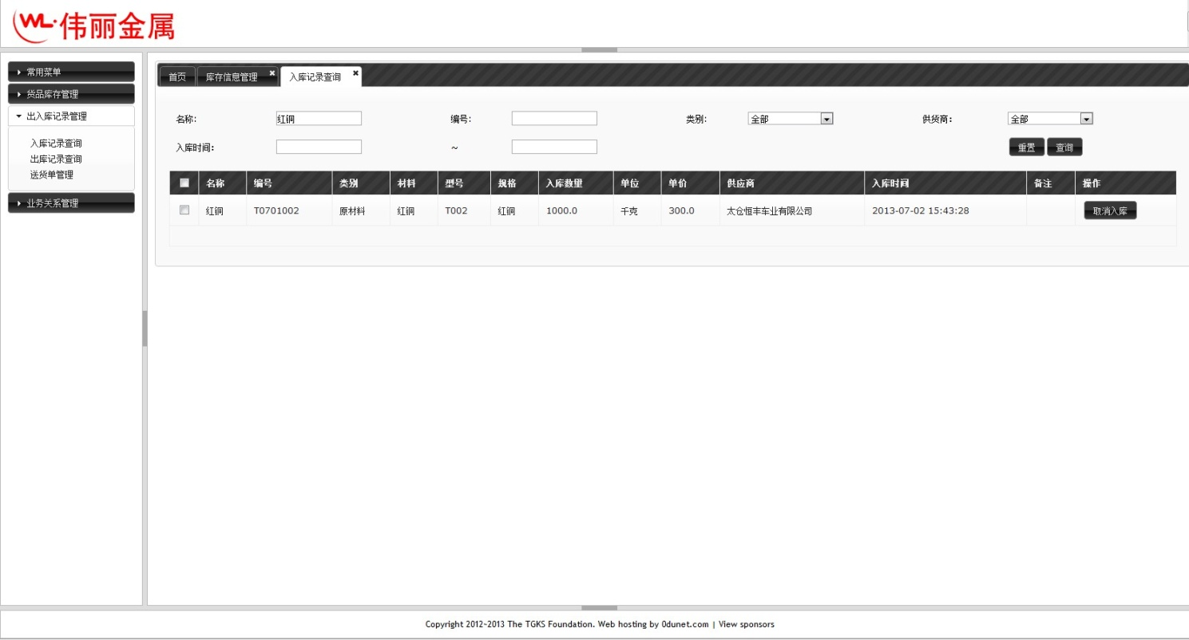

选择左侧菜单：出入库记录管理 – 入库记录查询，点击打开入库记录查询页面，上方为查询条件，下面为入库记录列表。

上方的查询条件中填入相应的查询条件，点击查询按钮，即可查询出满足当前查询条件的记录。

重置按钮可以清楚当前已填入的查询条件信息。

### 取消入库：

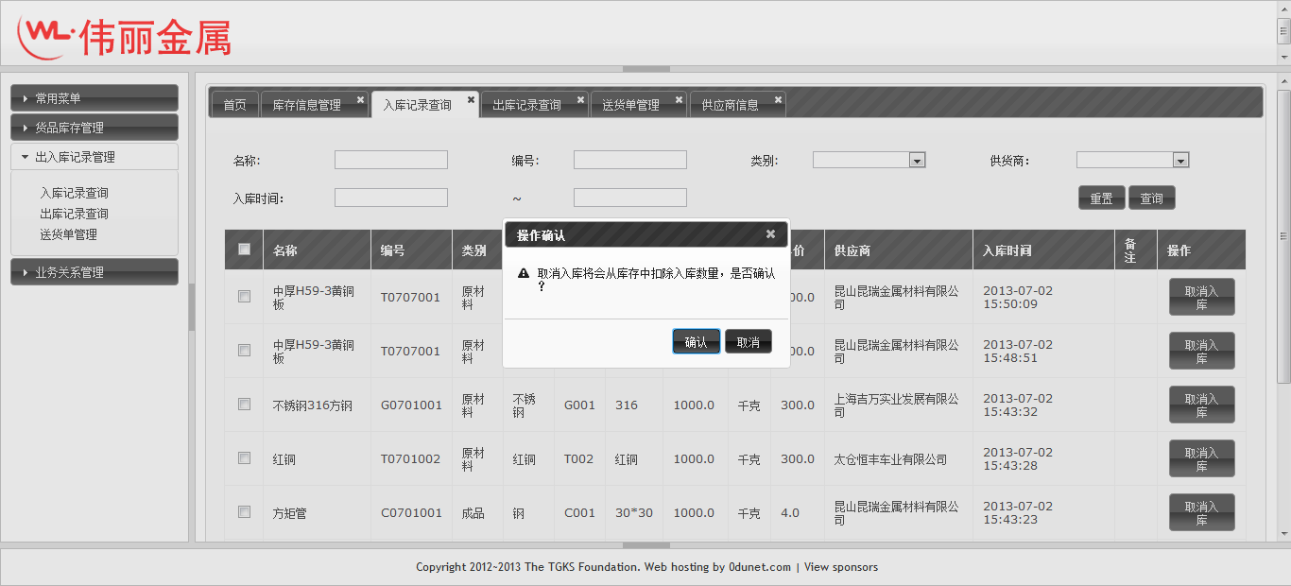

查询出入库记录之后，点击记录后面的取消入库按钮，弹出取消入库确认框，点击确认即可取消当前的入库操作，入库的数量会从当前库存中扣除。

## 出库记录查询：

### 查询出库信息：

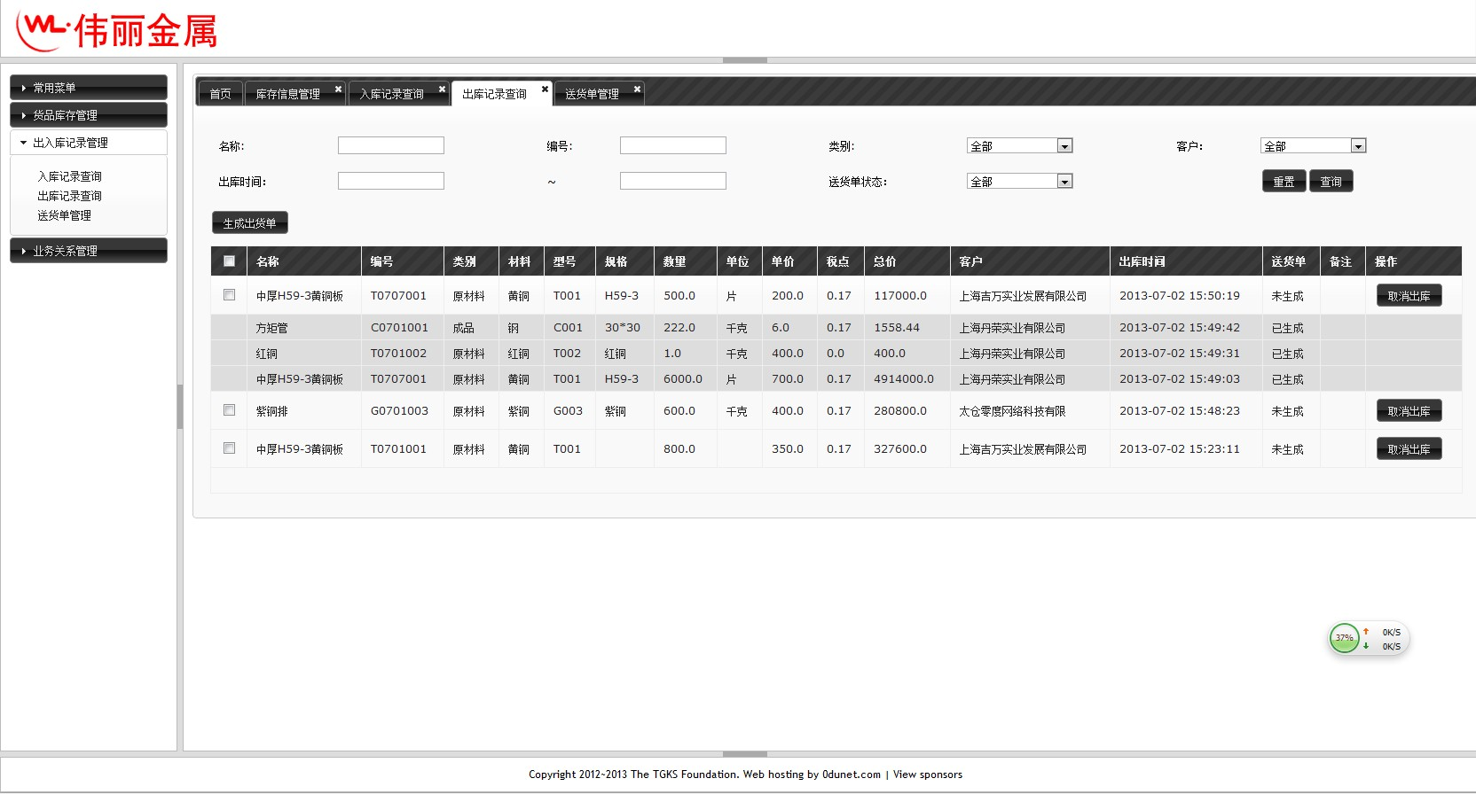

选择左侧菜单：出入库记录管理 – 出库信息查询，点击可以看到出库信息界面，上方为查询条件，下面为出库记录列表。

上方的查询条件中填入相应的查询条件，点击查询按钮，即可查询出满足当前查询条件的记录。

重置按钮可以清楚当前已填入的查询条件信息。

### 取消出库：

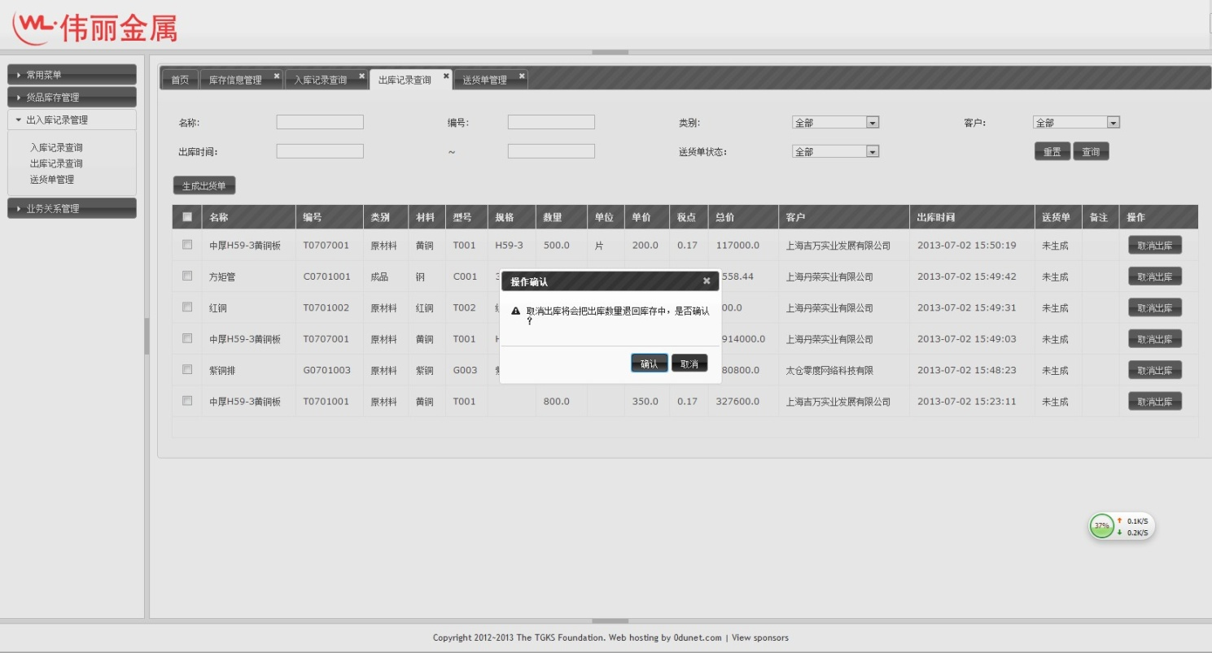

查询出出库记录之后，点击记录后面的取消出库按钮，弹出取消出库确认框，点击确认即可取消当前的出库操作，出库的数量会加回到当前库存中。

### 生成送货单：

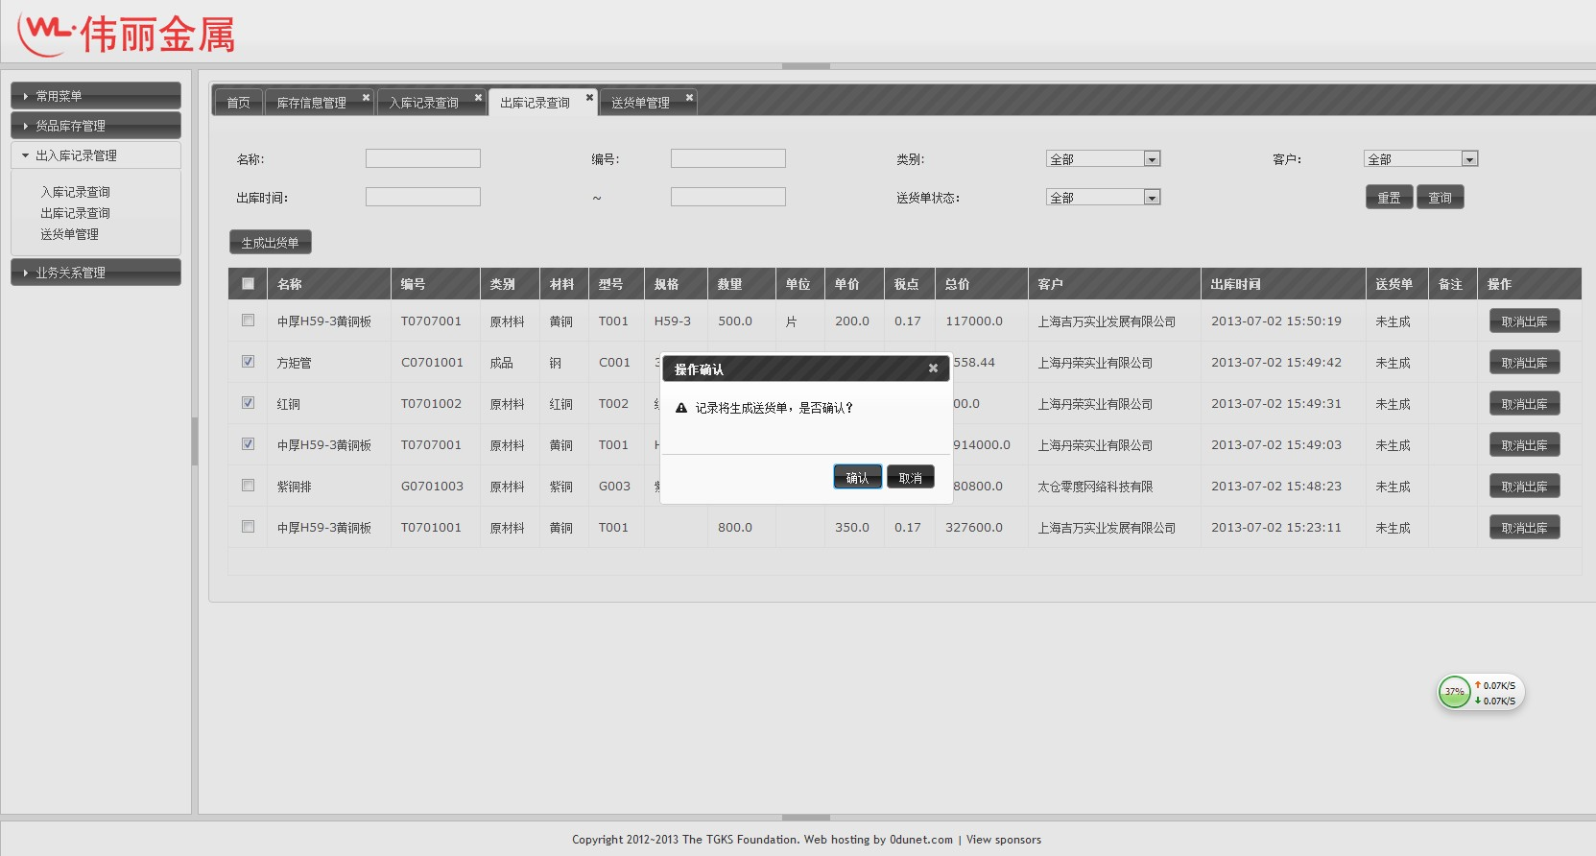

选择同一个客户的一条或多条出库记录，点击生成送货单按钮，弹出确认对话框，点击确认即可生成送货单，已经生成送货单记录的出库记录不能取消出库，也不能再次生成送货单。

**注意！全选方框勾选后是选择所有当前查询出的记录，包括第二页以及之后的全部记录，操作时请注意这一点。**

### 打印送货单：

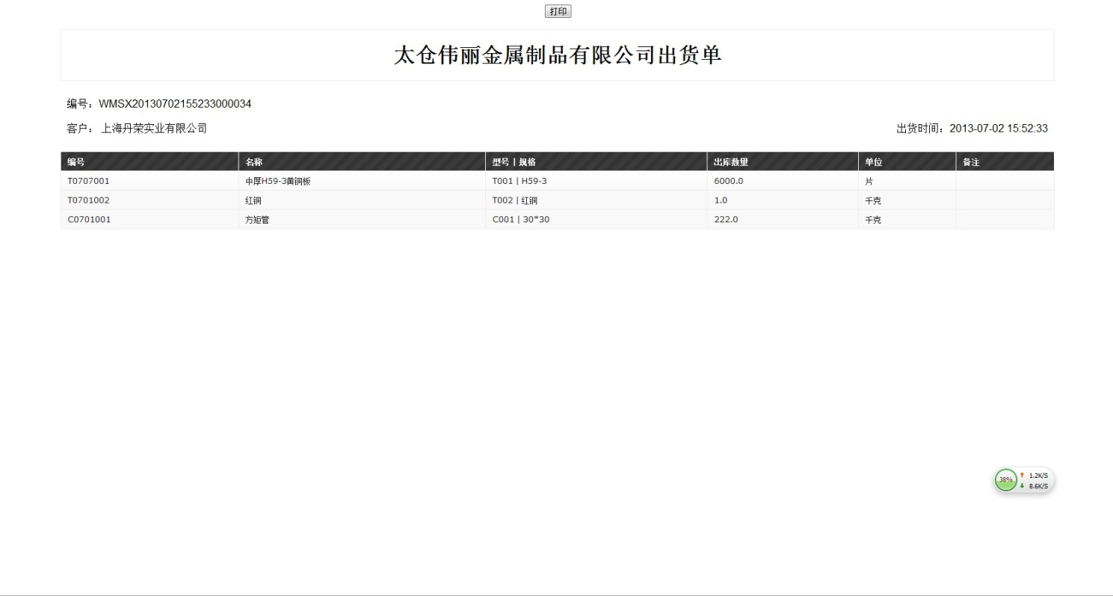

点击页面上方的打印按钮，即可打印本页面的送货单，也可以使用浏览器自带的打印功能。

## 送货单管理：

### 查询送货单信息：

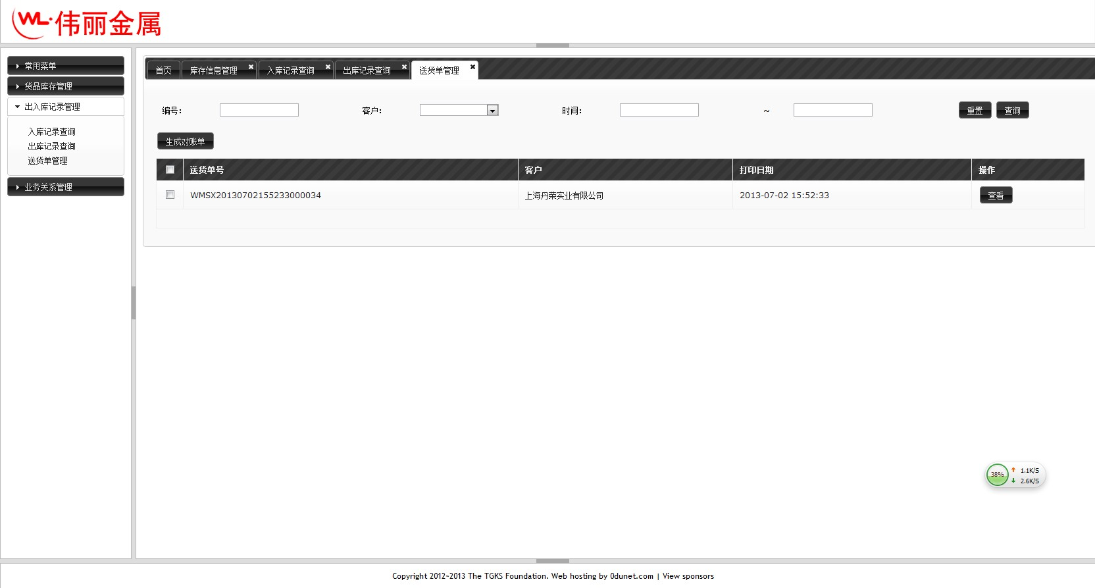

选择左侧菜单：出入库记录管理 – 送货单管理，点击可以看到送货单信息界面，上方为查询条件，下面为库存记录列表。

上方的查询条件中填入相应的查询条件，点击查询按钮，即可查询出满足当前查询条件的记录。

重置按钮可以清楚当前已填入的查询条件信息。

### 查看送货单：



点击送货单信息管理界面记录右侧的查看按钮，即可查看改送货单信息。

### 打印送货单：



点击页面上方的打印按钮，即可打印本页面的送货单，也可以使用浏览器自带的打印功能。

### 生成对账单：

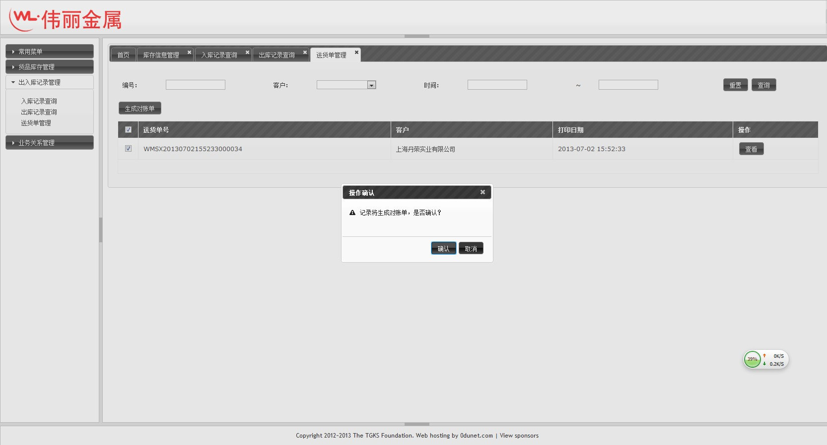

选择同一个客户的一条或多条送货单记录，点击生成对账单按钮，弹出确认对话框，点击确认即可生成对账单。

### 打印对账单：

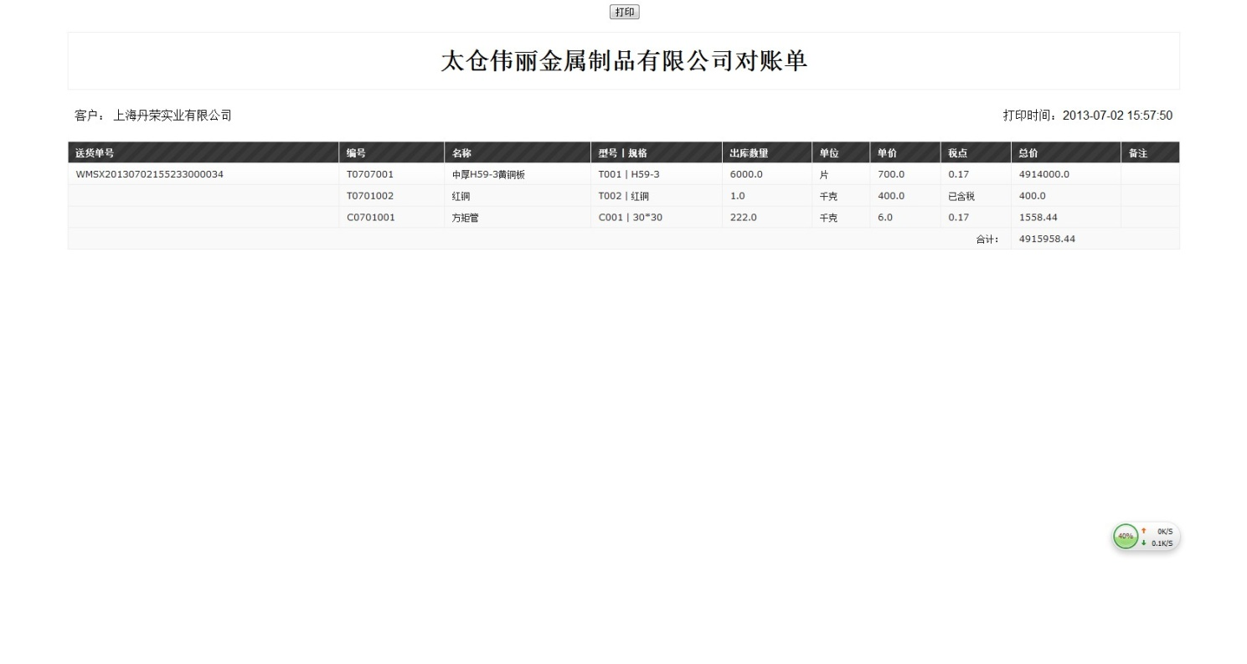

## 供应商信息：

### 查询供应商信息

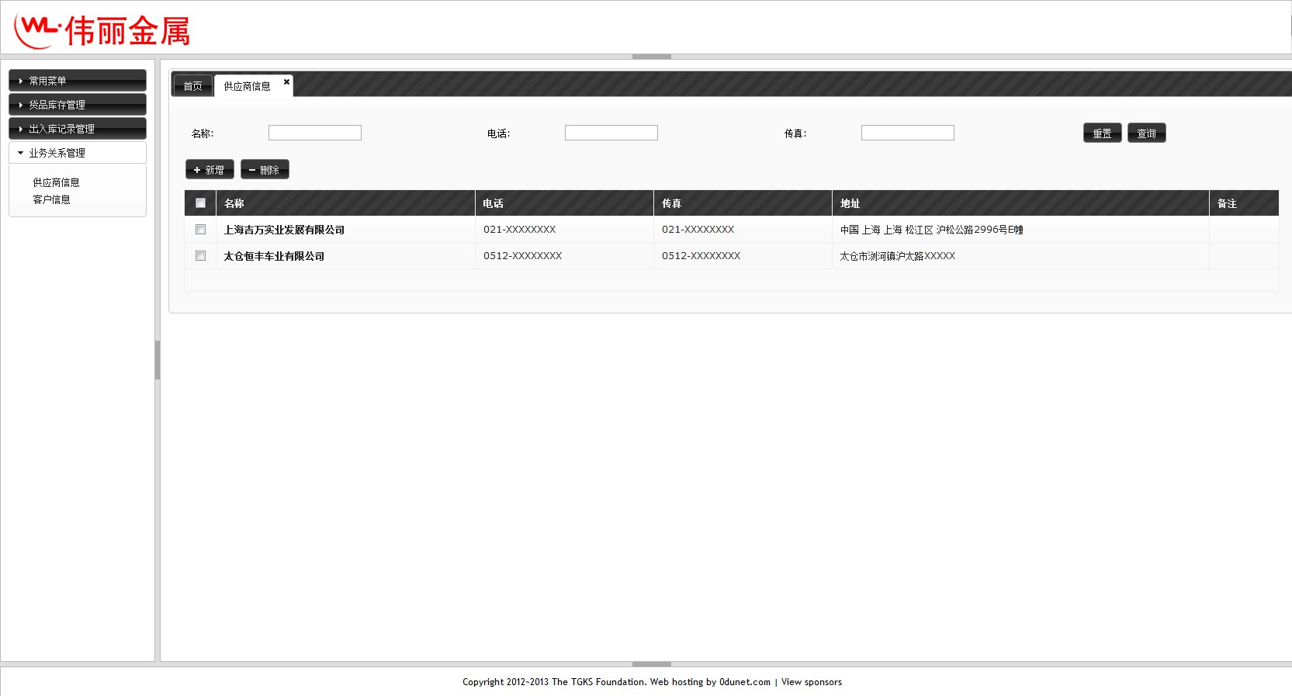

选择左侧菜单：业务关系管理 – 供货商信息，点击可以看到供货商信息界面，上方为查询条件，下面为库存记录列表。

上方的查询条件中填入相应的查询条件，点击查询按钮，即可查询出满足当前查询条件的记录。

重置按钮可以清楚当前已填入的查询条件信息。

### 新增供应商：

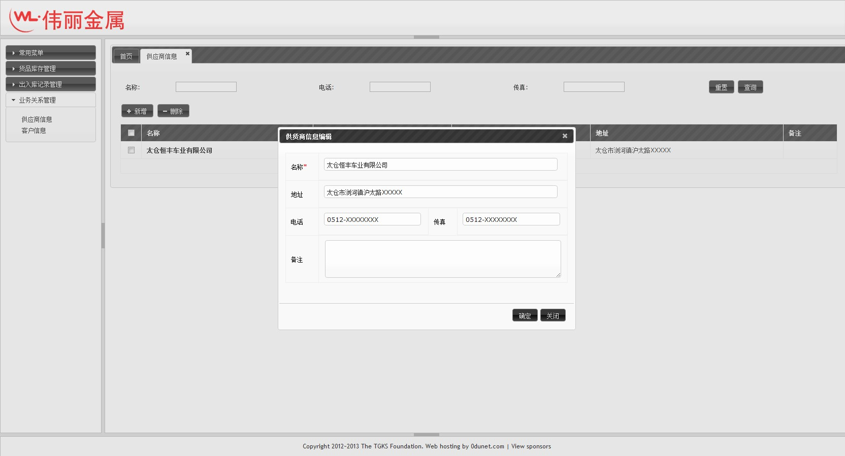

点击新增按钮，弹出供货商信息编辑窗口，填入相应信息后点击确定即可完成添加功能。

### 删除供应商：

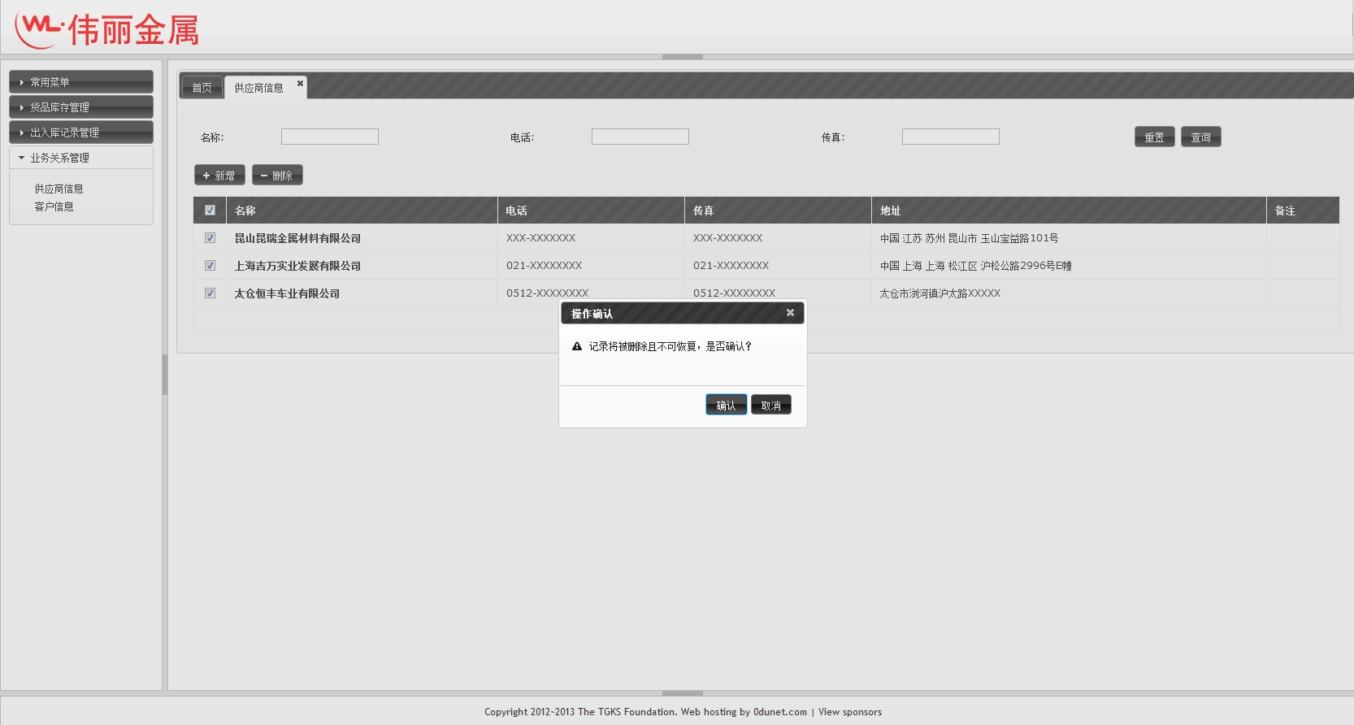

选择一条或多条记录，点击删除按钮，弹出确认框，点击确认即可完成删除操作。

**注意！全选方框勾选后是选择所有当前查询出的记录，包括第二页以及之后的全部记录，操作时请注意这一点。**

## 客户信息：

### 查询客户信息：

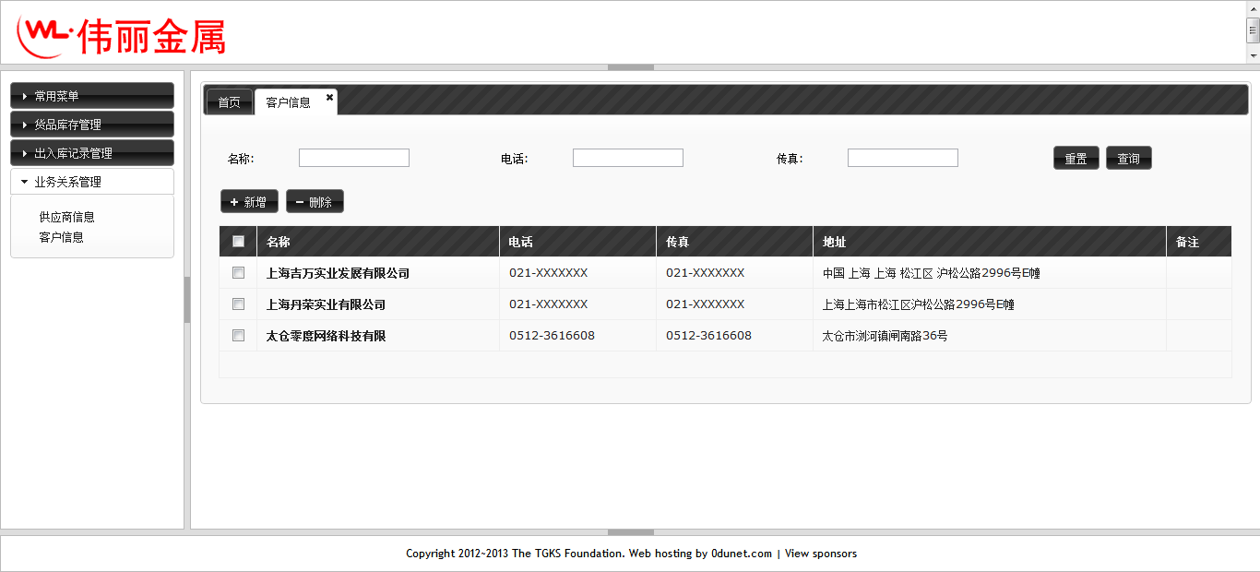

选择左侧菜单：业务关系管理 – 客户信息，点击可以看到客户信息界面，上方为查询条件，下面为库存记录列表。

上方的查询条件中填入相应的查询条件，点击查询按钮，即可查询出满足当前查询条件的记录。

重置按钮可以清楚当前已填入的查询条件信息。

### 新增客户：

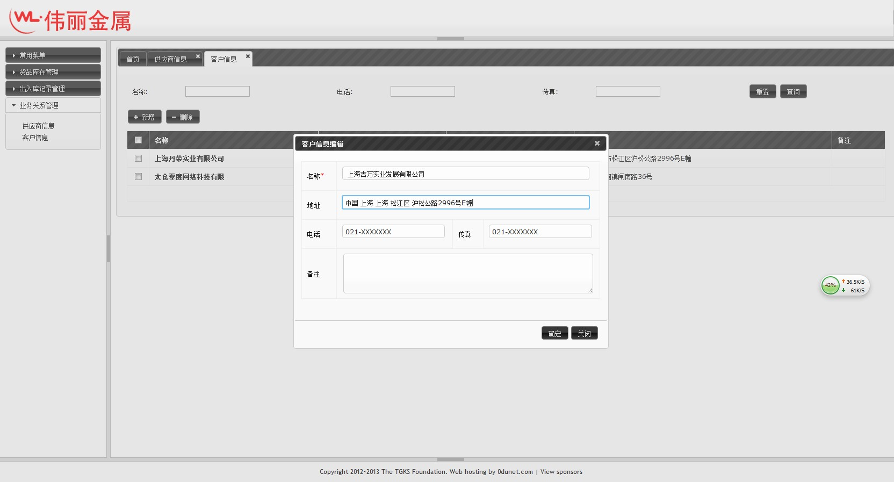

点击新增按钮，弹出客户信息编辑窗口，填入相应信息后点击确定即可完成添加功能。

### 删除客户：

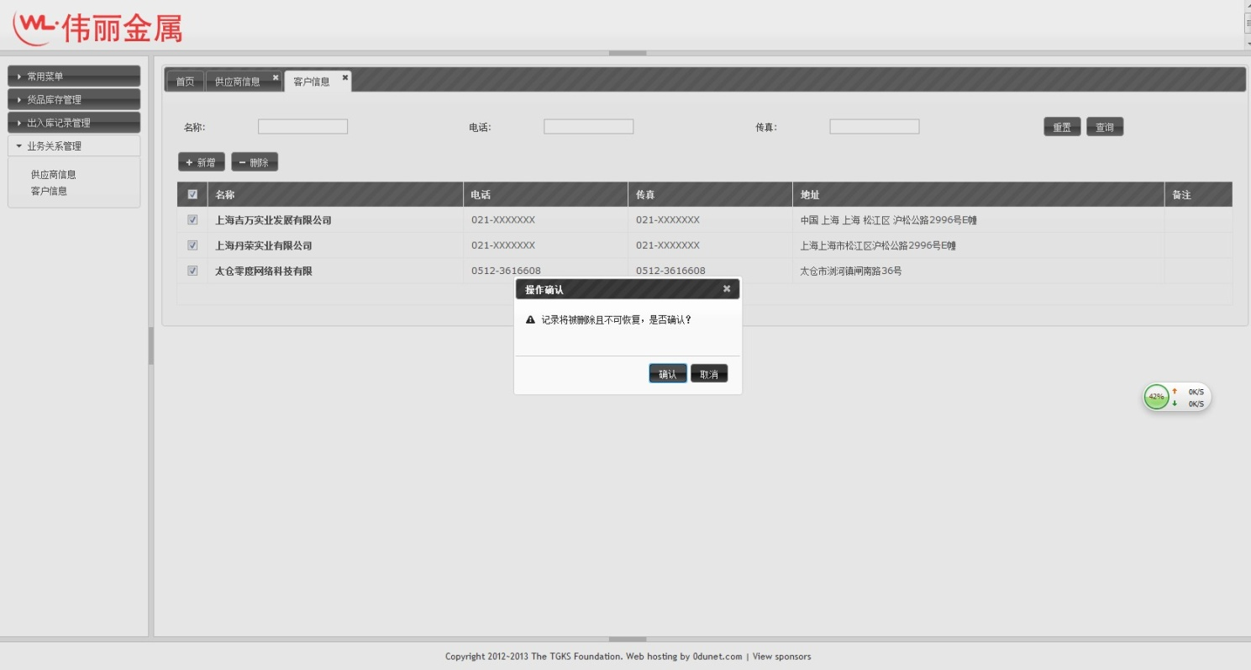

选择一条或多条记录，点击删除按钮，弹出确认框，点击确认即可完成删除操作。

**注意！全选方框勾选后是选择所有当前查询出的记录，包括第二页以及之后的全部记录，操作时请注意这一点。**